Silikonrohrschelle FRS H 20-24 FRSH 20-24 SILIKONROHRSCHELLE

fischerwerke

Eigenschaften

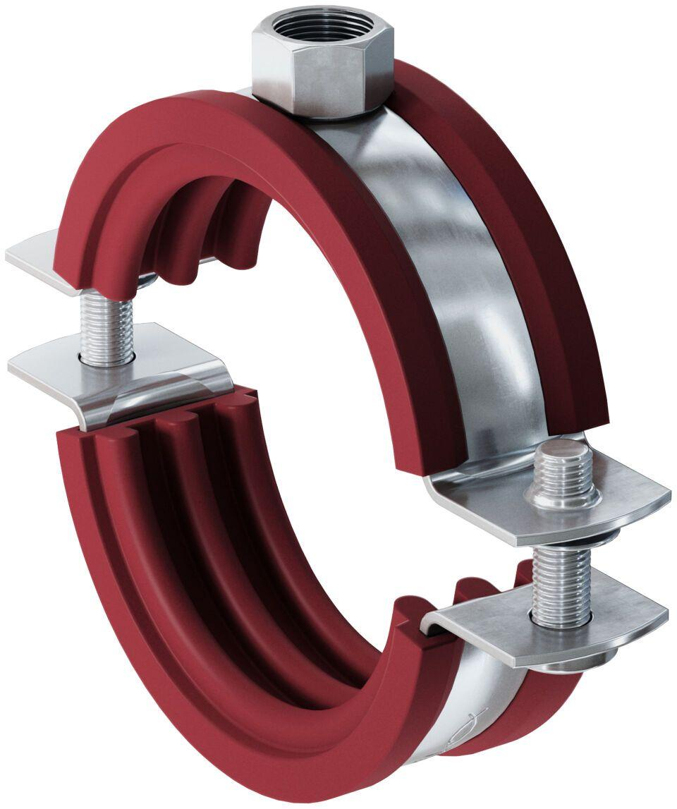

GTIN:

4006209634929

HAN:

063492

Oberfläche

galvanisch verzinkt

Werkstoff

Silikon, Stahl

Querschnitt

kreisförmig

Durchmesser (mm)

20,00 - 24,00